Тема: Градусна сітка на глобусі й географічній карті. Поняття про географічні координати – широта (південна, північна) та довгота (західна і східна).
Градусна сітка Землі. Розглядаючи географічну карту півкуль, можна помітити, що голубі лінії пересікають її в напрямах від полюса до полюса й перпендикулярно до них. Все разом це нагадує сітку, в якій міститься кожна півкуля. Це — градусна сітка Землі, що складається з паралелей і меридіанів — умовних ліній, яких немає на поверхні Землі. На картах їх проведено для того, щоб можна було визначити точне місце розташування будь-якої точки на Землі. За градусною сіткою визначають географічні координати будь-якої точки, тобто широту і довготу.
Паралелі та географічна широта.
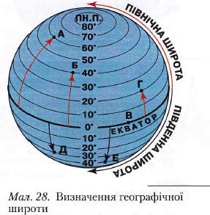
Паралелі — лінії на карті і глобусі, проведені паралельно екватору.
За формою паралелі — кола, радіус яких зменшується до полюсів. Найдовша паралель — екватор, довжиною близько 40 000 км. Частину кола паралелі називають дугою і вимірюють у градусах. На різних паралелях довжина дуги в один градус неоднакова, тому що довжина їх зменшується в бік полюсів. На екваторі величина одного градуса паралелі дорівнює 111,3 км, а, наприклад, на широті Києва (51°пн.ш.) становить близько 70 км Паралель можна провести через будь-яку точку земної поверхні паралельно екватору. Вона показує напрям «захід — схід».
По паралелях визначають географічну широту — відстань у градусах від екватора до певного місця. Розрізняють широту північну (пн.ш.) для точок, що розташовані на північ від екватора, і південну (пд.ш.) — на південь від нього. Географічна широта екватора — 0°, а полюсів — 90°пн.ш., 90°пд.ш.).
Меридіани та географічна довгота.
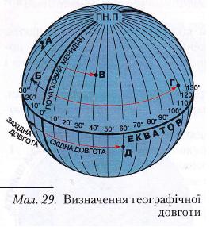
Меридіани — лінії на карті і глобусі, що з'єднують два полюси.
У перекладі з латинської «меридіан» — «полуденна лінія». Насправді його напрям збігається з тінню будь-якого предмета в полудень. За формою меридіани — півкола з однаковою довжиною (близько 20 000 км), що вимірюються в градусах. Довжина дуги одного градуса меридіана скрізь однакова і становить 111 км. Меридіан можна провести через будь-яку точку земної поверхні, з'єднавши її з Північним та Південним полюсами. Він показує напрям «північ-південь».
По меридіанах визначають географічну довготу — відстань у градусах від початкового меридіана до певного місця.
За міжнародними угодами нульовим, або початковим, меридіаном прийнято вважати меридіан, що проходить через Гринвіцьку обсерваторію, що неподалік від Лондона. Цей меридіан ще називають Гринвіцьким.
Відлік довготи йде на захід та схід від нульового меридіана. Отже, довгота буває західною (зх.д.) і східною (сх.д.). Вона виражається в градусах від 0° до 180°.
Географічні координати. Географічні координати — своєрідна географічна адреса будь-якої точки земної поверхні, виражена в градусах широти і довготи.
- Використана література: http://school.xvatit.com/index.php?title=%D0%93%D0%B5%D0%BE%D0%B3%D1%80%D0%B0%D1%84%D1%96%D1%8F_6_%D0%BA%D0%BB%D0%B0%D1%81._%D0%9F%D0%BE%D0%B2%D0%BD%D1%96_%D1%83%D1%80%D0%BE%D0%BA%D0%B8.

